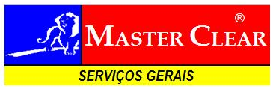

AUTORIZAÇÃO DE DESCONTOS

F A R M A C I A

Eu, LUCIA HELENA MONTEIRO RODRIGUES, autorizo à MASTER CLEAR SERVIÇOS DE LIMPEZA LTDA, descontar em minha folha de pagamento os remédios, medicamentos e perfumarias que por ventura no futuro eu retirar / comprar nas farmácias que pertencem a lista de autorizadas da empresa.

Autorizo o desconta no dia 05 de cada mês a vista ou parcelado.

Santo André, 02 de Março de 2010.

______________________________________________
LUCIA HELENA MONTEIRO RODRIGUES

